中国基金业协会远程培训系统
学员使用手册

服务热线：400-0060-150

目录
1 登录系统 1
2 获取培训计划 1
3 添加课程 2
4 在线学习 5
5 调查问卷 6
6 常见问题 8



登录系统
用户登陆http://amac.chinahrt.com/，输入登录信息，用户名为学员本人证件号（身份证、护照等，需与从业人员管理系统中注册的证件号一致），初始密码为000000（六个零），然后点击“登录”按钮进入系统。登陆后请第一时间修改密码并牢记。

获取培训计划
第一步：学员登录系统后，点击我的培训任务，查看自己需要学习的计划；
第二步：第一次登录系统，务必点击该计划的“进入学习”按钮获取培训计划。
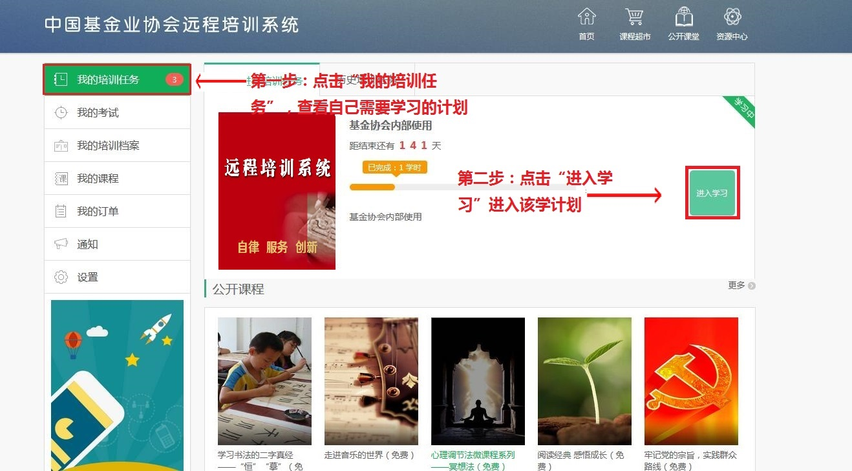

添加课程
第一步：进入学习后，点击“添加课程”按钮；
特别提示：学员在此计划下学习的课程才会计入人员管理系统的统计，请勿在其他模块选择课程。
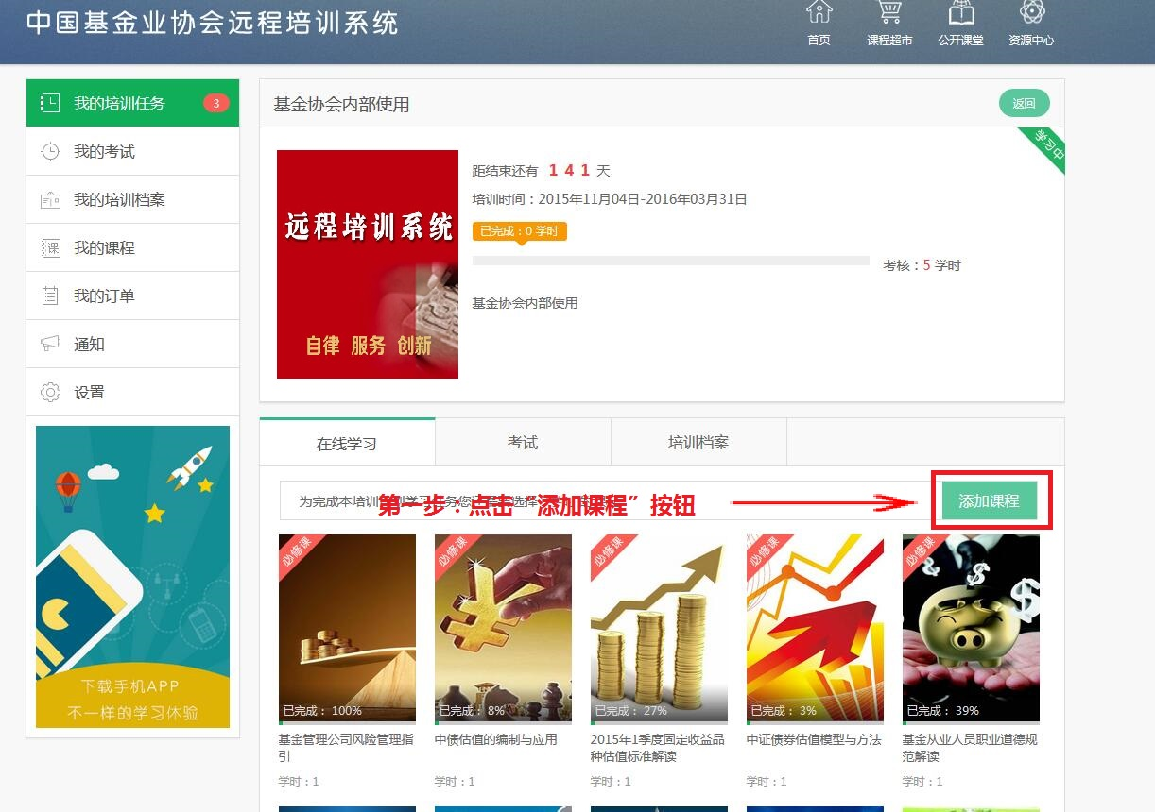

第二步：根据自己的需要，选择需要学习的课程。点击课程封面上的“选择课程”按钮进行勾选。选课界面可能会弹出“此次选课需要您自费购买”提示，此提示针对自费学员，各机构学员无需自费购买；
课时数在课程下显示，学员根据自己培训需求，缺多少学多少，超出部分不计入下一培训周期。

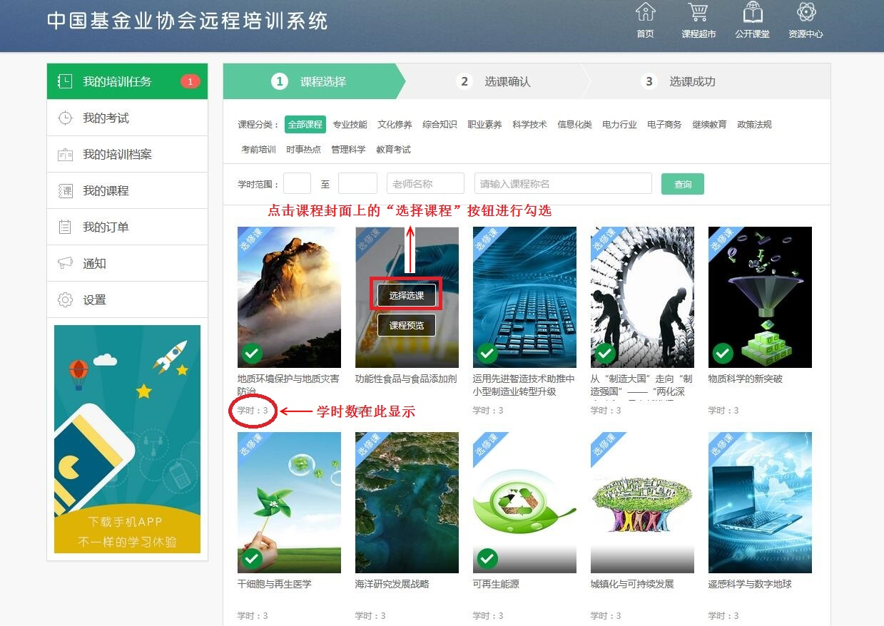

第三步：选择好课程之后，点击页面右下角“下一步”按钮将课程添加至本人的学习计划。

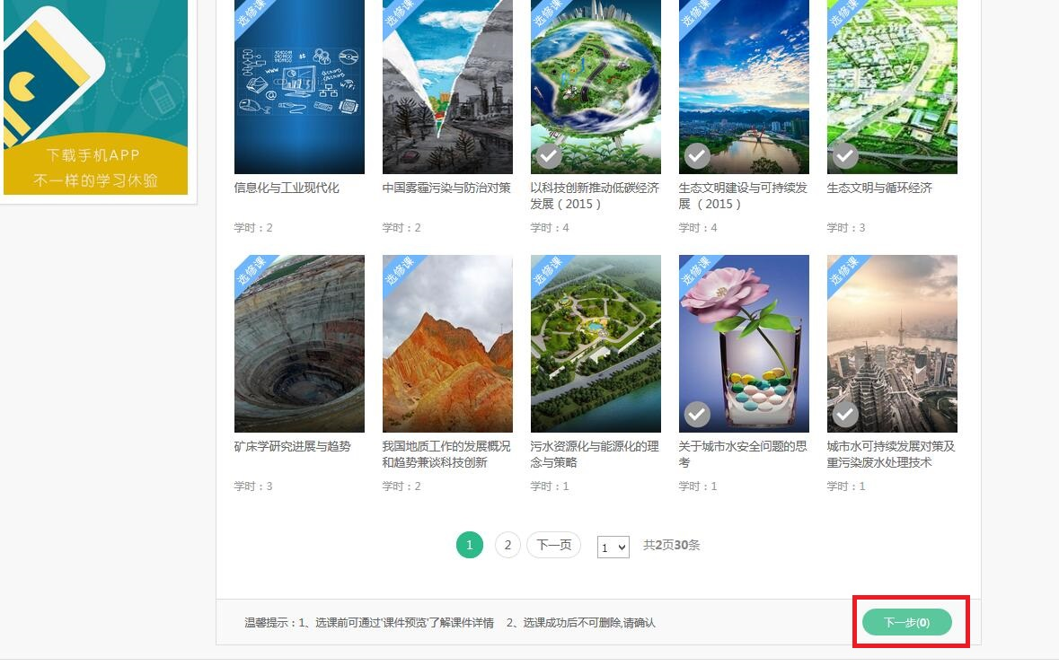

在线学习
点击课程进入课程简介页面，随后点击“播放”按钮观看课程。
为保证学习质量，课程播放过程中，电脑如进行其他工作，课程将自动暂停。
当一门课程进度达到100%后，即为完成该课程的全部学习，学员同时获得该课程的相应学时。
特别提示：学习Flash课程时如果中途退出，下次进入学习可点击课程中的“下一页”按钮快进至上次退出的页面继续学习。
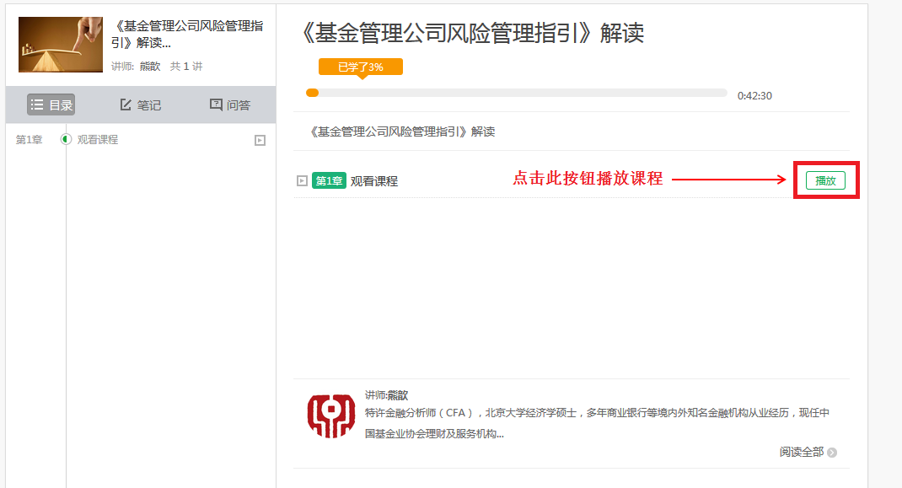

调查问卷
第一步：点击左侧功能区“通知”按钮；
第二步：点击“调查问卷”按钮进入调查问卷列表页面；

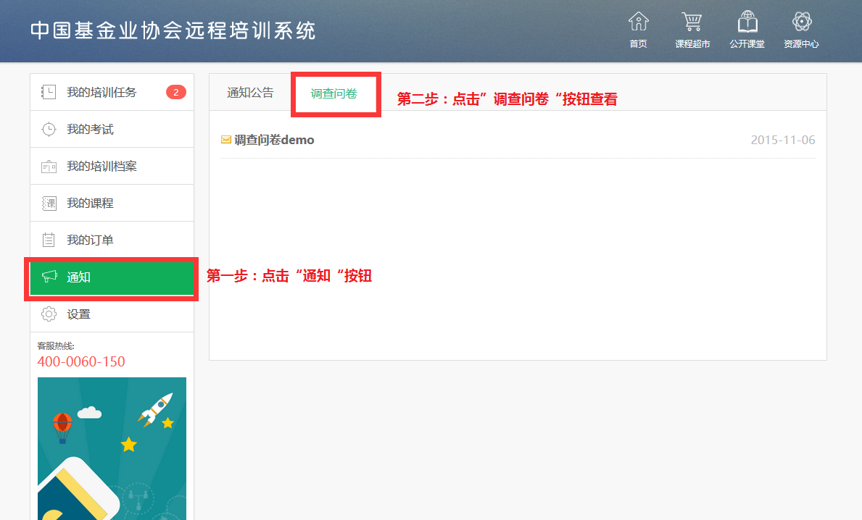

第三步：选择一个调查问卷打开；

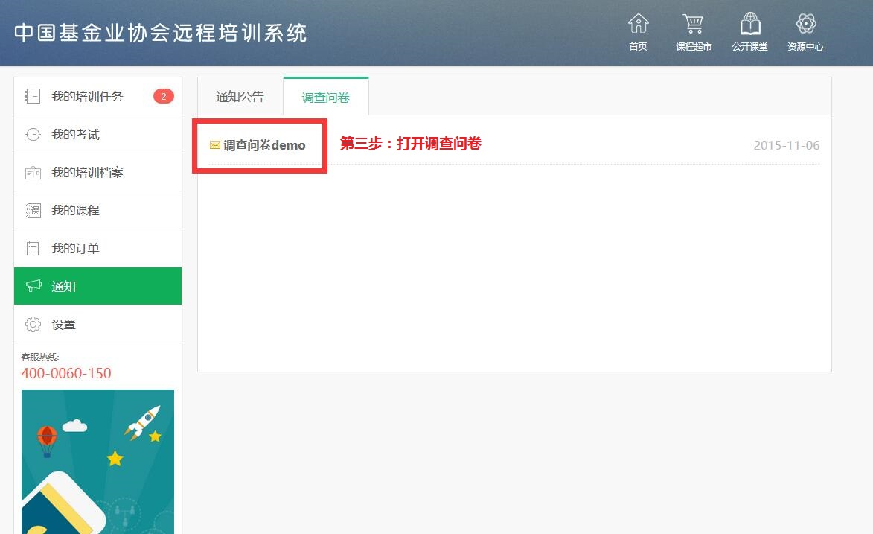

第四部：完成调查问卷并提交。

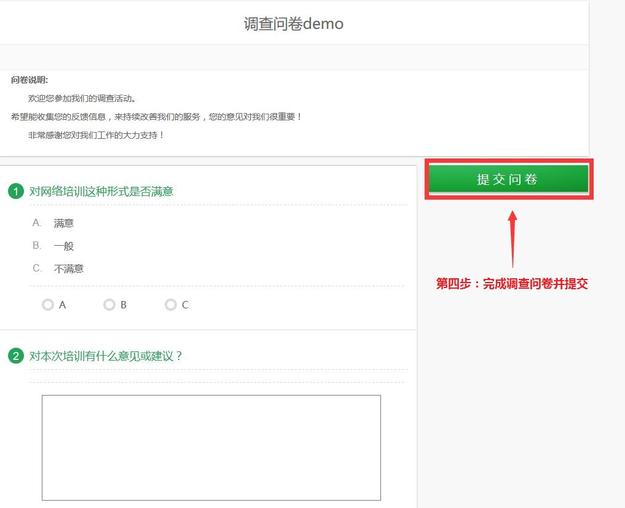

常见问题
无论你在学习时遇到什么问题，请随时拨打我们的服务电话：400-0060-150，得到及时帮助。
问题一：播放课件时跳出播放页面，但显示“正在缓冲”，课程视频无法播放。
答：如电脑带宽不足或网络连接较慢，会出现缓冲或者无法打开黑屏的情况。出现这样情况，建议查询一下网速、浏览器及播放版本。
网速要求带宽1M以上。

浏览器要求IE内核6.0以上、9.0以下，比如IE、360、腾讯TT等。
IE浏览器360浏览器腾讯TT浏览器

问题二：播放器版本要求Adobe Flash Player 11.0以上 ，播放器如未安装时，需安装，如下图所示：

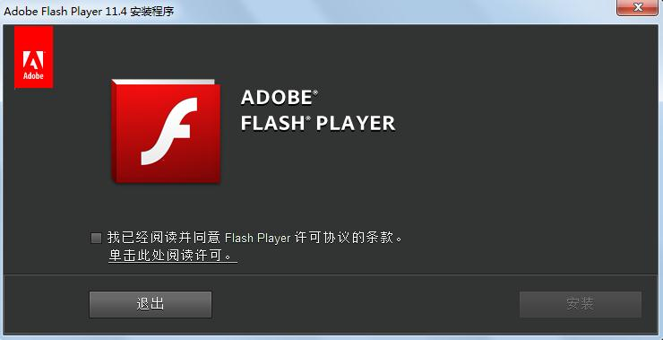

服务热线：400-0060-150

